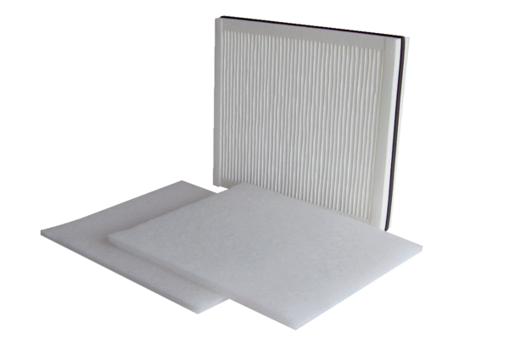Воздушный фильтр, запасной WSF 600Комплект поставки: 1 комплект (3 шт.)Ассортимент: К
Номер артикула: 0093.0689Изготовитель: MAICO

